МОУ гимназия №3

Сценарий праздника

«Теперь я первоклашка!»

Цель: развитие осознанного отношения к ученическому труду.

Задачи: учить выразительно читать стихи, развивать творческие способности детей, воспитывать чувство ответственности за свой труд, прививать навыки этического поведения в школе.

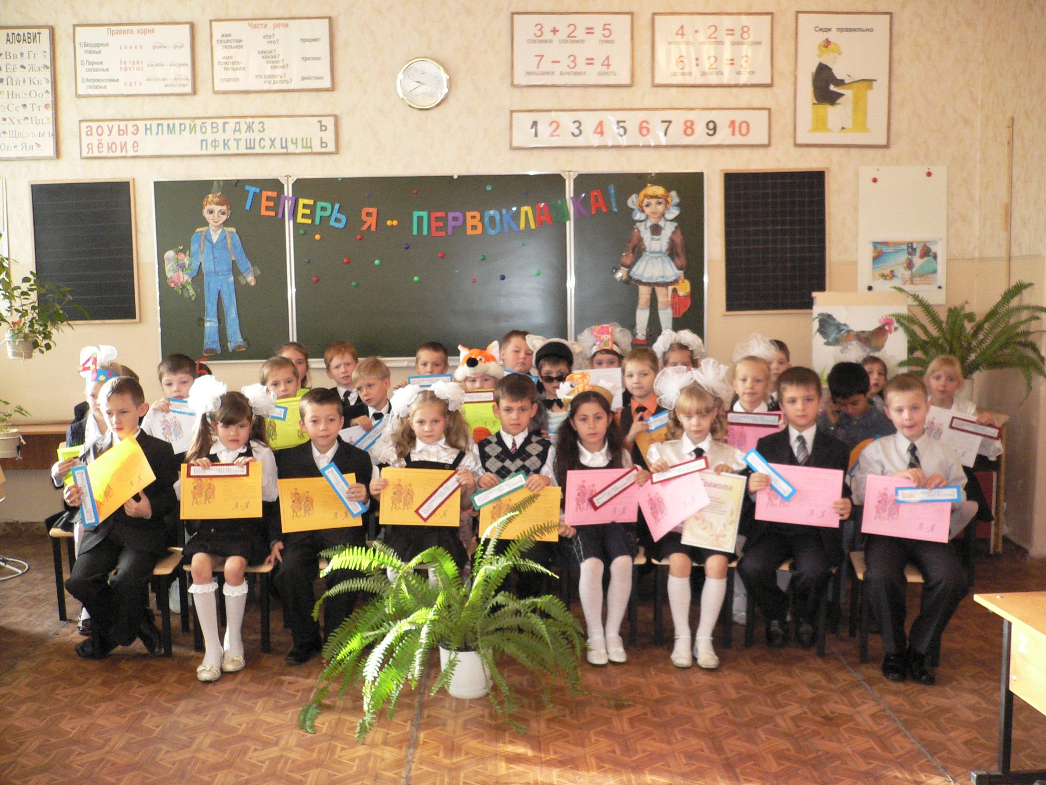

Г.Грязи

1 чтец: Мы сегодня очень рады,
Мы приветствуем гостей,
Всех знакомых, незнакомых
И серьезных, и веселых!
Первый класс! Первый класс!
Пригласил на праздник нас!

Учитель: мы проучились первую четверть, и впереди нас ждут первые школьные каникулы. А знаете ли вы, почему они так называются?
Раньше дети не посещали школы, ежедневно приходя из дома, а уезжали от родителей на весь учебный год. Возвращались же в отчий дом лишь во время каникул. В переводе с латинского языка «канис» означает собаку. Каникулой именовали древние римляне самую яркую звезду в созвездии Большого Пса – Сириус.
Каникула Сириус ежегодно появлялась на небосводе в июле в самый разгар лета по современному календарю. В это время у всех наступал перерыв в обучении. В честь звезды и назвали этот период каникулами.
Сейчас каникулами называют не только летние, но и все остальные.

2 чтец: Пришли мы в нашу школу
Просторный, светлый дом,
Где много дней веселых
Мы вместе проведем.

3 чтец: Здравствуй, школа!
Ты не просто здание,
Ты для нас как будто дом родной.
Ежедневно утром мы к свиданию
Тщательно готовимся с тобой!

4 чтец: Здравствуй, школа!
О тебе с волнением
Пишем мы нескладные стихи.
Каждый год приходит пополнение,
А уходят лишь выпускники!
Каждый год сюда приходят шумные
Первоклассники – пестрый хоровод,
Звонкие, задумчивые, умные.
И учитель в класс их поведет.

5 чтец: И начнется таинство учения,
И начнется сказка бытия,
И когда-то будут огорчения
И обида первая твоя…
Чаще будут все-таки улыбки,
Радостью наполнятся сердца.
Наша школа – это храм науки,
Дом уюта, света и тепла.

6 чтец: Я, друзья, сейчас узнала
Про дядю, что со мной стоит.
Он тоже, видите ли школьник,
Он школы нашей ученик.

7 чтец: Вот, ______________, вот какой я буду,
Но нашей дружбы не забуду!
И в старшем классе я тебя
За косы тоже буду дергать,
Не каждый день, но иногда.

9 кл.: Ну, не шумите, малыши
Взрослеть ты, ___________, не спеши.
Ведь у подружки _____________
Кос, может, и не будет в старшем классе.

9 кл.: И будет строгая она,
И будет важная она,
Какие косы тут, дружок!
Позволила б на дискотеке
Хоть пригласить ее разок!

8 чтец: Бывают в школе дискотеки?
И можно нам туда ходить?

9 кл.: Конечно, можно, но сначала
Уроки надобно учить!

6 чтец: Я путаюсь в этом портфеле большом.
Зачем эти ластики, ручки?
Линейки и книжки, и новый альбом,
И прочие разные штучки?

9 кл. Все нужно в учебе, сей труд не простой,
Ведь школа – нелегкое дело.
Познай все науки, мир книги открой,
За дело берись сразу смело!

9 кл.: Нужно знать вам на «отлично»:
Драться в школе неприлично.
Ласков будь всегда и весел –
Больше пой хороших песен!

9 кл.: Чтобы был всегда здоров,
Кашу ешь, кефир и плов!

9 кл.: Ты усваивай программу,
Не расстраивай ты маму!.
Если выполнишь наказ,
Во второй готовься класс!

Учитель: Давайте вспомним правила поведения в школе.
1. Парта – это не кровать
И на ней нельзя лежать.
Ты сиди за партой стройно
И веди себя достойно.

2. Ответить хочешь – не кричи,
А только руку подними.

3. Учитель спросит – надо встать,
Когда он сесть позволит – сядь.

4. На уроке не болтай
Как заморский попугай.

Выступление родителей, они дают советы детям.

- Утром рано просыпайся,
Хорошенько умывайся,
Чтобы в школе не зевать,
Носом парту не клевать.

- Одевайся аккуратно,
Чтоб смотреть было приятно,
Форму сам погладь, проверь,
Ты большой уже теперь.

- Приучай себя к порядку,
Не играй с вещами в прятки,
Каждой книжкой дорожи,
В чистоте портфель держи.

4. На уроках не хихикай,
Стул туда-сюда не двигай,
Педагога уважай
И соседу не мешай.

5. Не дразнись, не зазнавайся,
В школе всем помочь старайся,
Зря не хмурься, будь смелей
И найдешь себе друзей.

6. Вот и все наши советы
Их мудрей и проще нету,
Ты, дружок, их не забудь,
В страну Знаний держишь путь!

Учитель: Советы ваши нам очень пригодятся. Ведь учеба дается нам нелегко. Сейчас ребята сами расскажут об этом.

7 чтец: Сколько букв у алфавита
Это знает каждый
Тридцать три родных сестрицы
Смелых и отважных.

8 чтец: Буквы пишем и читаем,
Их запомнить нужно все,
А живут они, ребята,
На страничках в «Азбуке».

9 чтец: Если буква зазвучала
Необыкновенно,
То, что слышим – это звук,
Говорим – фонема.
Они бывают разные:
Гласные, согласные,
Звонкие, глухие,
Вот они какие.

10 чтец: Выручайте, палочки,
Палочки – выручалочки,
Становитесь по порядку
В мою первую тетрадку!
За строку не вылезать,
Спинку прямо держать.
Что же вы не слушаетесь,
Что же плохо учитесь?
Что стоите как попало?
Мне опять за вас попало!
И не знает мой учитель,
И не знает даже мама,
Как же трудно научиться,
Чтобы вы стояли прямо!

Учитель: Да, домашние задания требуют больших усилий. На помощь пришли самые близкие люди. Как в семье вот этой первоклассницы.

Инсценирование стихотворения Фадеевой «Первое задание»

Мы теперь ученики
Нам не до гуляния.
На дом задали крючки –
Первое задание
Вот мы с мамой над столом
Дружно распеваем:
- Вниз ведем – ведем – ведем,
Пла-а-авно закругляем.
Но противные крючки
С острыми носами
У меня из-под руки
Выползают сами!
Телевизор не глядим,
Сказки не читаем,
Три часа сидим – сидим,
Пла-а-вно закругляем.
Вечер. Поздно. Спать идем.
Сразу засыпаем.
И во сне ведём-ведём –
Пла-а-авно закругляем!

Учитель: В этой стране трудно жить, но очень интересно. Настало время испытаний. Отгадайте загадки.
1) У меня обложка синяя,
На любой странице линия,
Чтоб помочь ученику
Ровно вывести строку.
(тетрадь)
2) Я писать умею на бегу,
Но жить без вас я не могу.
Кто дружить со мной готов,
Тот не пожалеет –
Сколько тот хороших слов
Написать сумеет.
(ручка)
3) Я другой приятель ваш –
Проворный черный ….
(карандаш)

4) Прямота –
Главная моя черта.
(линейка)

5) У меня чумазенькая спинка,
Но совесть у меня чиста –
Помарку стерла я с листа.
(ластик или резинка)

6) Я все знаю, всех учу,
Но сама всегда молчу,
Чтоб со мною подружиться,
Надо грамоте учиться.
(книга)

7) Я нужна вам для порядка.
Зря страницы не листай,
Там, где я – вот там читай.
(закладка)

Учитель: Сами вещи не растут,
Сделать вещи нужен труд.
Карандаш, тетрадь и ручку,
Парту, доску, книжку, сумку – береги,
Не ломай, не мни, не рви.

Хором: Быть должны у нас в порядке
Книжки, ручки и тетрадки!

Конкурс «Собери портфель»
Дети собирают необходимые предметы в портфель, причем на столе есть и не учебные принадлежности. Кто аккуратнее и быстрее соберет, тот и выиграет конкурс.

Конкурс «Заботливая мамочка»
Родители должны приготовить и завернуть бутерброд, собрать ранец и одеть его на ребенка. Выигрывает тот, кто быстрее справиться с заданием.

Игра с залом.
Я буду задавать вопросы, а вы хором отвечайте «для меня».
- Кто-то где-то сделал парту. Для кого?
- Для меня!
- Начертили эту карту. Для кого?
- Для меня!
- Карандаш и ручки в пенале. Для кого?
- Для меня!
- Там звонок на переменке. Для кого?
- Для меня?
- Ставят счеты возле стенки. Для кого?
- Для меня!
- Значит надо так учиться,
Значит надо так трудиться,
Чтобы людям не стыдиться
За кого?
- За меня!

Сценка «Оценки»
Учитель: В школе живут оценки. Давайте познакомимся с ними.
Выходит Единица, смотрится в зеркало.
Единица: Свет мой зеркальце, скажи,
Да всю правду доложи:
Я ль на свете всех милее,
Всех румяней и белее?

Зеркало: Ты прекрасна, спору нет
Но «Пятерка» всех милее,
Всех прекрасней и белее.

Единица: (бросает зеркало)
Ах ты мерзкое стекло!
Это врешь ты мне назло!
Как тягаться ей со мною?
Я в ней дурь-то успокою!
(уходит)

Двойка: А вот и я – оценка «два» -
Полюбуйтесь, какова!
В тетради у меня ошибок тьма,
Там царит такая кутерьма,
А грязи, исправлений - целый воз,
И надо задуматься об этом всерьез.
Люблю всех лентяев я,
Страсть как люблю!
Свет мой зеркальце, скажи,
Да всю правду доложи:
Я ль на свете всех милее,
Всех румяней и белее?

Зеркало: Ты прекрасна, спору нет
Но «Пятерка» всех милее,
Всех прекрасней и белее

Тройка: А я – оценка «три»,
Хорошенько посмотри,
«Тройка» - это «как-нибудь» да «кое-как»
«Тройка» ждет всегда подсказки у доски
И вздыхает от стыда и от тоски.
Здравствуй, зеркальце, скажи,
Да всю правду доложи:
Я ль на свете всех милее,
Всех румяней и белее?

Зеркало: Ты прекрасна, спору нет
Но Пятерка всех милее,
Всех прекрасней и белее.

Тройка: Как ты посмело обмануть меня?
(с видом заговорщицы в зал)
Я признаюсь вам во всем:
Я «Пятерку» погублю,
Переоденусь я Чернавкой
И «Пятерку» отравлю!
(переодевается)
- Подай, Христа ради.
(«Пятерка» подает хлеб)
- Бог тебя благослови,
Вот за то тебе, лови!
(бросает яблоко «Пятерке»)
Кушай яблочко, мой свет,
Благодарствуй за обед.
(«Пятерка» откусывает яблоко и засыпает)

Четверка: Я – близкая подруга «Пятерки»,
Или всего-то одна ошибка,
Но я очень старательна, прилежна.
Свет мой зеркальце, скажи,
Да всю правду доложи:
Я ль на свете всех милее,
Всех румяней и белее?

Зеркало: Ты прекрасна, спору нет
Но Пятерка всех милее,
Всех прекрасней и белее.
Учитель: Ребята, но «Пятерка» уснула. Вы согласны учиться без пятерок? Давайте ее разбудим.
Вот лентяйка
Единица!
Не хочу с тобой водиться.
Не люблю и цифру два.
Цифру три
Терплю едва.
Ай да умница четыре!
Но уж всех прекрасней
В мире,
Всех прекрасней цифра пять.
Вот всегда бы пять опять!
(Погореловский С.)

У стены стоят кадушки.
В каждой ровно по лягушке.
Если было пять кадушек,
Сколько было в них лягушек?

На рельсах перегона
Товарных два вагона,
А три других в сцеплении
Готовы к отправлению.
Прибавь-ка к двум вагонам три
И сколько станет – назови!

Четыре краски есть у Сани,
Одна у маленького брата.
Все краски посчитайте сами.
Ну, постарайтесь-ка, ребята!

Пятерка: А теперь я буду задавать вопросы, а вы постарайтесь на них правильно ответить. Если вы согласны с тем, что я говорю, дружно отвечайте «да», если не согласны, хором говорите «нет».
-Друга выручим всегда? (Да)
- Врать не будем никогда? (Да_)
- В классе списывать ответ? (Нет)
- Камень кинуть кошке вслед? (Нет)
- Брать в автобусе билет? (…)
Ай-ай! Как это нет!
- Надо брать билет всегда? (Да)
-Не робеть, когда беда? (Да)
- Не жалеть для дел труда? (Да)
- Рук не мыть, когда обед? (….)
Как же это не мыть? Мыть обязательно!
- Грязь смывать без следа? (Да)
- Мы лентяям шлем привет? (Нет)
- А тем, кто трудится всегда? (Да)

Песня «Хвастать, мамочка, не стану»
Хвастать, мамочка не стану,
Обещаю твердо я,
Что гордиться будет скоро
Мною вся моя родня.
Припев: Не будем хвалиться,
Все будут гордиться.
Все будут гордиться,
Не будем хвалиться!
Каждый день, придя из школы,
Все подробно расскажу:
С кем дружила, что узнала
И тетрадки покажу.
Припев: Про все мы расскажем,
Тетрадки покажем,
Тетрадки покажем,
Про все мы расскажем.
Стать отличницей смогу я,
Ведь учиться мне не лень!
Приносить пятерки буду
Я из школы каждый день!
Припев: Уроки поучим,
Пятерки получим.
Пятерки получим,
Уроки поучим.
Входят Лиса Алиса и Кот Базилио.
Лиса: Славненькие дети!
Кот: Хорошенькие дети! Наконец-то мы вас нашли.
Лиса: Пойдемте в страну Дураков.
Кот: Бросайте свою гимназию и айда с нами!
Учитель: Ребята, скорее ответьте, хотите ли вы остаться навсегда неграмотными?
Лиса: Загляни ты в школу сам
И услышишь сразу там
Грохот, гомон, крики, визг,
Гвалт и гам, и шум, и писк.
Отвечайте, я права,
Ваша школа такова?
Кот: Глупые дети.
Лиса: А в стране Дураков никто не учит уроков, не читает и не умеет писать.
Кот: (поет)
Полный огорчения
И в ловушках весь,
Остров неучения
В каждой школе есть.
Там живут несчастные
Дети-дикари.
Дневники ужасные
Сколько ни смотри!
Ничего не делают-
Скука целый день,
От учебы бегают,
Ими правит лень.
Скучно им, противно им,
А могли бы жить.
Им бы лень рутинную
Взять и победить!
Учитель: Уходите, лиса и кот. Наши дети не хотят такими стать, поэтому не пойдут с вами в страну Дураков. Они выдержали много испытаний и готовы дать клятву.

Клятва первоклассников.
Мы, первоклассники, обещаем:
1. Прибегать в школу к первому уроку с горящими от любопытства глазами.
Хором: Обещаем!
2. С волчьим аппетитом поглощать все знания.
Хором: Обещаем!
3. Не считать ворон во время уроков, уважать, ценить, беречь учителей.
Хором: Обещаем!
4. Не расстраивать родителей разбитыми стеклами, изодранными коленками и невыученными уроками, всегда помнить, что их здоровье в наших руках.
Хором: Обещаем!
5. Клянемся с достоинством донести высокое звание «Гимназист» до окончания учебы.
Хором: Обещаем!

11 чтец: Посмотрите, много нас.
Все мы ходим в первый класс!

12 чтец: Мы приходим все с бантами.
Брюки гладим теперь сами!
Посмотрите, стрелки есть:
Может, пять, а , может, шесть.

13 чтец: Привыкаем мы к порядку:
Утром делаем зарядку,
И встаем мы всякий раз,
Как учитель входит в класс.

14 чтец: Мы теперь ученики,
Нам не до гуляния.
На дом задают крючки –
Трудное задание!

15 чтец: В классе заняты все делом
От звонка и до звонка.
Только жаль, что переменка
В школе очень коротка.

16 чтец: В школе нам уж показали,
Как писать большую «А».
В школе нам уж рассказали,
Что такое цифра «два».

17 чтец: «Два» поставят, так и знай,
Это значит, ты – лентяй.
Только мы пока не знаем,
Кто окажется лентяем.

18 чтец: Сколько в школе мы узнаем!
Сколько книжек прочитаем!
Нам по этому пути
Много лет еще идти.

19 чтец: Носим ранцы мы большие,
Книги ручки, ластики.
Теперь на просто дети мы,
Теперь мы – первоклассники!

Песня «Первоклашка».
Припев: Первоклашка, первоклассник,
У тебя сегодня праздник.
Он серьезный и веселый –
Встреча первая со школой.
1 куплет: Был вчера еще просто ребенком,
Ничего не поделаешь тут,
Называли тебя дошколенком,
А теперь первоклашкой зовут.
Припев тот же.

Учитель: На этом, дорогие гимназисты, закончился ваш первый школьный праздник. Впереди вас ждет много замечательных открытий. В школе вы станете не только образованными, но и воспитанными, талантливыми людьми. Но для этого надо приложить много усердия и труда.
И наша школа в сотый раз
Вас поведет дорогой знаний.
Примите поздравления от нас
И много добрых пожеланий.
Здесь вас научат множеству премудростей:
Решать задачи, правильно писать.
Научат не бояться трудностей
И книги умные читать.
И каждый за собой следить научится:
Портфель собрать, косички заплести.
Мы верим: все у вас получится.
Так в добрый час! Счастливого пути!

